ФГАОУ ВО Северо-Кавказский федеральный университет

Кафедра ФМКН

**ОТЧЕТ**

**о выполнении практических работ по дисциплине**

**«Операционные системы»**

**Лабораторная работа № 2.   
Интерпретатор командной строки ОС MS Windows**

|  |
| --- |
| Выполнил:  *Окунев Николай Александрович* |
| студент 2 курса, уч. гр. КМБ-с-о-23-1 |
|
|
|
|

Проверила Гусева Л.Л.

Оценка: 5

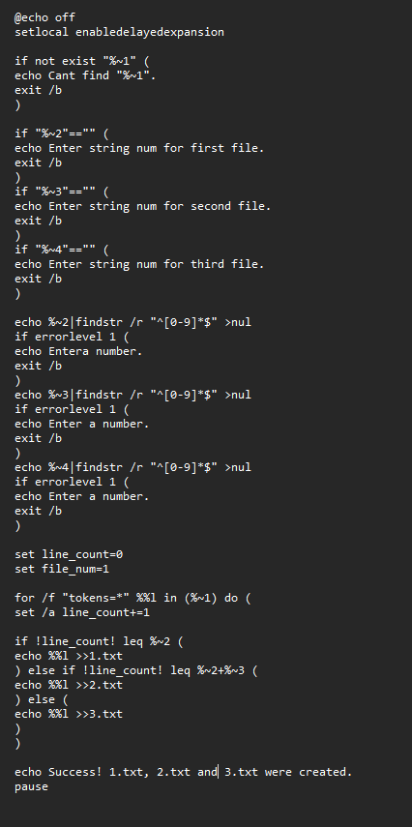

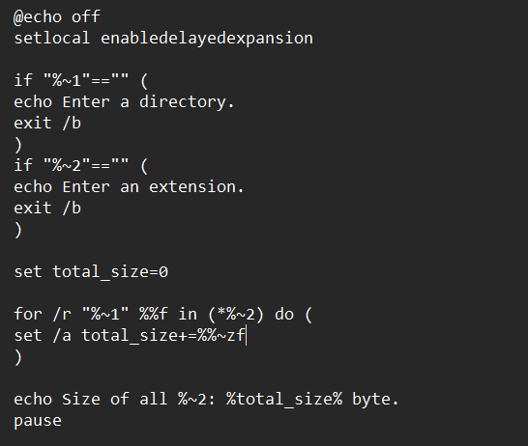

3. КОНТРОЛЬНЫЕ ВОПРОСЫ

#### Вывод сообщений и дублирование команд.

#### Использование параметров командной строки.

#### Переменные среды, получение и изменение их значений.

#### Операции со строковыми и числовыми переменными.

#### Проверка существования заданного файла и наличия переменной среды.

1. Выполнение заданной команды для всех элементов указанного множества.
2. Выполнение заданной команды для всех подходящих имен файлов.
3. Выполнение заданной команды для всех подходящих имен каталогов.
4. Выполнение заданной команды для определенного каталога, а также всех его подкаталогов.
5. Получение последовательности чисел с заданными началом, концом и шагом приращения.
6. Чтение и обработка строк из текстового файла.
7. Команда Findstr. Назначение. Ключи. Использование регулярных выражений в команде. Задание и использование класса цифр и класса букв через диапазон.
8. Операторы перехода и вызова.
9. Какое минимальное количество строк (включая @echo off) должен иметь командный файл, выводящий на экран минимальное значения двух числовых аргументов?
10. Какое минимальное количество строк (включая @echo off) должен иметь командный файл, выводящий на экран минимальное значения трех числовых аргументов?

1)Вывод сообщений и дублирование команд:

echo сообщение для вывода текста.

>> файл.txt для дублирования вывода в файл.

2)Использование параметров командной строки:

Параметры доступны как %1, %2 и т.д.

3)Переменные среды, получение и изменение их значений:

set переменная=значение для создания/изменения.

%переменная% для использования.

4)Операции со строковыми и числовыми переменными:

set /a для числовых операций.

set переменная=значение для строк.

5)Проверка существования заданного файла и наличия переменной среды:

if exist файл для файла.

if defined переменная для переменной.

6)Выполнение заданной команды для всех элементов указанного множества:

for %%i in (элементы) do команда.

7)Выполнение заданной команды для всех подходящих имен файлов:

for %%f in (*.расширение) do команда.

8)Выполнение заданной команды для всех подходящих имен каталогов:

for /d %%d in (*) do команда.

9)Выполнение заданной команды для определенного каталога, а также всех его подкаталогов:

for /r "каталог" %%f in (*) do команда.

10)Получение последовательности чисел с заданными началом, концом и шагом приращения:

for /l %%i in (начало, шаг, конец) do команда.

11)Чтение и обработка строк из текстового файла:

for /f "tokens=*" %%l in (файл.txt) do команда.

12)Команда Findstr. Назначение. Ключи. Использование регулярных выражений в команде. Задание и использование класса цифр и класса букв через диапазон:

findstr "шаблон" файл для поиска.

Ключи: /i (игнорировать регистр), /r (регулярные выражения).

Пример: findstr /r "[0-9]" файл для цифр.

13)Операторы перехода и вызова:

goto метка для перехода.

call файл.bat для вызова другого батника.

14)Какое минимальное количество строк (включая @echo off) должен иметь командный файл, выводящий на экран минимальное значения двух числовых аргументов?:

4 строки:

@echo offif %1

leq %2 (set min=%1)

else (set min=%2)

echo Минимальное значение: %min%pause

15)Какое минимальное количество строк (включая @echo off) должен иметь командный файл, выводящий на экран минимальное значения трех числовых аргументов?:

5 строк:

@echo offset

min=%1

if %2 lss %min% (set min=%2)

if %3 lss %min% (set min=%3)

echo Минимальное значение: %min%pause

Теперь всё кратко и понятно.